

**מדינת ישראל  
המשרד להגנת הסביבה**

אגף מניעת רעש וקרינה

**הגבלת החשיפה לשדה מגנטי כתלות במשך החשיפה (עדכון ספטמבר 2013)**

סביב מתקני חשמל נוצר שדה מגנטי. סוג זה של שדה מגני (קרינה ממקורות חשמל) הוגדר על ידי ארגון הבריאות העולמי כ"מסרטן אפשרי". ככל שהזרם העובר במתקן גבוה יותר, כן גדל השדה המגנטי הנוצר סביב המתקן.

בישראל כמו במדינות רבות אחרות, לא נקבע עדיין בחקיקה סף מחייב לחשיפה כרונית לשדה מגנטי שמקורו במתקני חשמל. חשיפה כרונית, או חשיפה רצופה וממושכת, מוגדרת כחשיפה של מעל 4 שעות בכל יממה ומעל 5 ימים בשבוע. מגורים, משרדים, מוסות חינוך, מבני מסחר ותעשיה וכוי נחשבים למקומות בהם החשיפה הינה חשיפה כרונית.

קביעת מדד כמותי לסף החשיפה הכרונית, חיונית לצורך תכנון הנדסי של מערכות חשמל בסביבת שימושי קרקע לשהות ממושכת, למתן היתרי הקמה והפעלה למתקני חשמל ולשם פרשנות של תוצאות מידות סביב מתקני חשמל ועוד.

בהתחשב במידע הקיים, בתחום במדינות מפותחות ובספים אליהם מתחייבות באופן וולונטארי, חברות החשמל במדינות אלה, **משרדי הבריאות והגנת הסביבה בישראל, הציעו את הערך 4 mG כ-סף המתייחס לממוצע ביממה, עם צריכת חשמל מרבית אופיינית**.

ערך זה מתבסס על העדר חשש לתחלואה בחשיפה לשדה מגנטי שבממוצע שנתי אינו עולה על 2 מיליגאוס ועל הסטטיסטיקה המראה שהיחס בין הזרם הממוצע ביום עם צריכת שיא הינו פי 2 גבוה יותר מזרם בממוצע השנתי.

**בצריכת שיא יומית אופיינית, ישנו ניצול של כ- 60% מיכולת מערכת החשמל** (ישנם מתקנים בהם האחוז שונה). אם זרם החשמל בזמן המדידה ידוע או נמדד, יש לנרמל את התוצאה של מדידת החשיפה לפי היחס בין הזרם המרבי היכול לעבור דרך המתקן לזרם שעבר בו בזמן המדידה. לא תמיד ניתן למדוד או להעריך את הזרם העובר במתקן בזמן ביצוע המדידה של החשיפה לשדה מגנטי. בהעדר נתון זה, כאשר מקור חשיפה תינו מתקן בתוך בניין - הפעלת כל הצרכנים העיקריים בבניין כגון: מערכת מיזוג האוויר, תהווה ייצוג מספק לקיום התנאי של עומס מרבי בעת המדידה.

ישנם מקומות בהם החשיפה מוגדרת כחשיפה של 24 שעות ביממה, כמו החשיפה בבתי מגורים. עם זאת ישנם מקומות בהם החשיפה מוגבלת וזמן החשיפה מוגדר, כגון: מקומות עבודה, אמצעי תחבורה ציבורית ופרטית, אזורי מעבר וכד'. למרות שאין עדות מובהקת לסוג הקשר בין זמן החשיפה להשפעת החשיפה על הבריאות, מוצע לנקוט בעקרון הזהירות המונעת ולהניח כי ישנו יחס ישיר בין משך החשיפה לרמת (מידת) החשיפה. על בסיס הנחה זו, ניתן להשתמש במדד של 4mG בממוצע ביממה, בה הצריכה מרבית, לצורך הערכת רמת החשיפה כתלות במשך החשיפה. ההצעה המובאת להלן משמשת כמידע מנחה ומחייבת הפעלת שיקול דעת של כל מי שמתכנן קרבה בין אזור מאוכלס למתקן חשמל - כל מקרה לגופו. לדוגמא: |מומלץ שלא להשתמש בסוג**]** |זה של ממוצע בכל הקשור לחשיפה במוסדות חינוך בהם לומדים ילדים שמתחת לגיל 15■אם אדם נמצא בסמוך למתקן חשמל זמן של T שעות מידי יום, החשיפה בסמוך למתקן החשמל הינה Bw והחשיפה בשאר הזמן ביממה הינה B0. סך כל החשיפה הממוצעת שלו לאורך כל היממה הוא:

Bw • T + B0 • (24 - T)

B

ממוצע

24

למרות שהחשיפה של אדם שלא נמצא בסמוך למתקן חשמל

אינה עולה לרוב על 0.4 מיליגאוס, יש לקחת בחשבון שחשיפה זו הינה 1 מיליגאוס בממוצע. לכן:

אם יש מדידה אמינה של קרינת הרקע וזו

B0 = **1**mG

עולה על 1 מיליגאוס, יש להשתמש

בתוצאת המדידה.

לפי המלצה משותפת של משרדי הבריאות והגנת הסביבה, החשיפה הממוצעת ביום עם צריכת חשמל טיפוסית מירבית, חייבת להיות נמוכה מ-4 מיליגאוס:

4mG > ממוצע5

24(Bs - B0) + B0T)

T

Bw

לכן, אם ידוע זמן השהיה, בשעות ביממה, בסמוך למתקן

חשמל, יש להגביל את החשיפה, במיליגאוס, ל:

72 + T

T

24(4 -1) +1 • T)

T

Bw

אם ידועה רמת השדה המגנטי Bw, בעקבות חישוב או בעקבות מדידה ונרמול לזרם מרבי, יש להגביל את זמן השהיה ל:

בשיקולים אלו ההתייחסות לחומרה, מבלי להביא בחשבון את החשיפה הנמוכה בימי המנוחה ובסופי השבוע, כדי לקיים את עקרון הזהירות המונעת.

**חשיפה לשדה מגנטי (מיליגאוס) - זמן (שעות)**

72

BW < *—* +1

72  
BW -1

T<

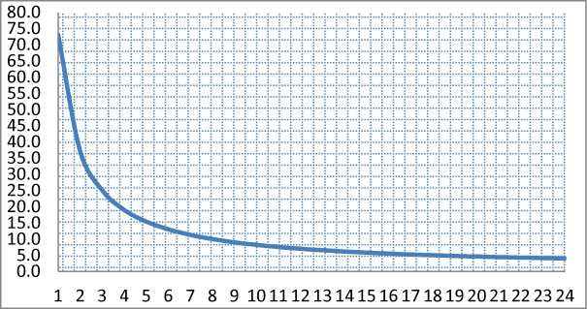

ערכים אלו הינם בסיס בקביעת הצורך לטפל בהפחתת החשיפה סביב מתקנים קיימים.

**אזהרה: אין להשתמש בנוסחאות אלו עבור זמן שהייה נמוך משעה ביממה ועבור חשיפה של פחות מ-1 מיליגאוס.**

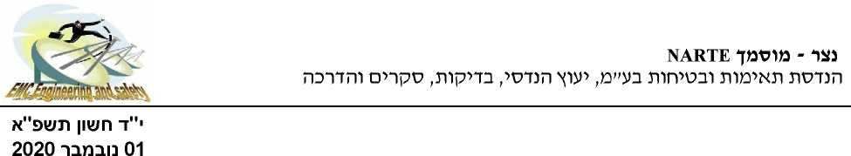

**593/|^m/RADHAZ-ELF**

מר גל גרונר, גרונר ד.א.ל. מהנדסים בע״מ

[gal@grdel.co.il,](mailto:gal@grdel.co.il) ט.ל. 04-8559111, פקס. 04-8559100, נייד. 050-5213945

הנדון: חו"ד - השפעות קרינה אלמ״ג על מכשור מדעי במתחם אוניברסיטת בר אילן, מעל נתיב מטרו M2, החלופה הדרומית

**סימוכין:**

1( משרד התמ"ת, תקנה 5 לתקנות ארגון הפיקוח על העבודה )ניטור סביבתי וניטור ביולוגי של עובדים(, 1990

2( מפה מצבית של קמפוס אוניברסיטת בר אילן והחלופה הדרומית של המטרו M2.

3( תמצית פגיעה במעבדות המחקר וספי רגישות של מכשור באוניברסיטה, מסמך לשכת סמנכ"ל לתפעול בפקולטה למדעי החיים ומדעים מדויקים, 2020-13319 מיום 16.9.2020

4( מכתב בנושא ההשפעה הקשה של החלופה הדרומית של קו המטרו על אוניברסיטת בר אילן, לשכת נשיא האוניברסיטה פרופ' אריה צבן מיום 23.9.20

5( מסמך משה נצר )הח"מ( - חיזוי שטף השדה המגנטי בקו המטרו 18 ,M2 אוגוסט 2019

1. כתוכי□ אדמיניסטרטיביים ותקציר מנהלים
   1. מטרת המסמך

מתן מענה לחששות המובאות בסימוכין 3,4 באשר להפרעות אלקטרומגנטיות שתיגרמנה מהפעילות החשמלית של החלופה הדרומית של מטרו M2 שתעבור בסמוך לבנייני האוניברסיטה כמוצג במפה המצבית )סימוכין 2(. המענה לחששות אוניברסיטת בר אילן, ניתן על פי תוצאות חיזוי שטף השדה המגנטי הסטטי והמשתנה בזמן מקו המטרו M2 שבוצע על ידי הח"מ )סימוכין 5(. הנספח לחו"ד זו מציג את האומדנים התאורטיים של הפצת שטף שדה מגנטי סטטי וז"ח בזרם הנעה רגיל של המטרו ובזרם תקלה מרבי.

מזמינת חו"ד: גרונר ד.א.ל. מהנדסים בע"מ

* 1. מחבר המענה )מסמך זה(

אני נותן חוות דעתי זו במקום עדות בבית משפט ואני מצהיר בזאת כי ידוע לי היטב שלעניין הוראות החוק הפלילי בדבר עדות שקר, דין חוות דעת זו כשהיא חתומה על ידי, כדין עדות בשבועה שנתתי בבית המשפט.

אני מצהיר כי חוות דעת זו הוכנה על ידי לפי מיטב ידיעתי, הבנתי וניסיוני המקצועי ואין לי כל חלק או עניין בנכסים נשוא חוות דעת זו.

ואלה פרטי השכלתי וניסיוני המקצועי :

1. מוסמך הטכניון חיפה, בהנדסת חשמל ואלקטרוניקה
2. עובד רפאל )א' מחקר בדירוג מחקר( כמהנדס תאימות אלקטרומגנטית, משנת 1976 עד 2011
3. אחראי בטיחות קרינה בלתי מייננת ברפאל במשך 33 שנה
4. יועץ קרינה בלתי מיננת עצמאי משנת 2011 עד הווה
   1. תקציר מנהלים:

דוח זה מפרט את תוצאות האומדן התאורטי של צפיפות שטף השדה המגנטי הסטטי והמשתנה בזמן

במפלס הקרקע (at Grade) מעל ומצידי נתיב מטרו M2 המתוכנן. לכל בניין אשר רגישות המכשור שלו

פורט במסמך סימוכין 3, ניתנה התייחסות ספציפית המסוכמת בטבלה להלן.

|  |  |  |  |  |  |  |
| --- | --- | --- | --- | --- | --- | --- |
| בניין | מרחק מהמטרו | רגישות ציוד מדעי לשדות אלמ"ג | שטף שדה מגנטי סטטי מזרם הנעה נורמלי | שטף שדה מגנטי סטטי מזרם קצר או עומס מרבי | שטף שדה מגנטי משתנה בזמן )אדוות ז"ח  )1200Hz | הערות |
| מ' | mG | mG | mG | mG |
| 100 | לא ידוע |  |  |  |  | לא נמצא במפה |
| 202 | 123 | 1-10mG  ac אין נתוני dc | 0.28 | 0.82 | 0.8jG | לא צפויה הפרעה |
| 204 | 123 | רגישות נמוכה | - | - | - | לא בוצעה השוואה  - אין צורך |
| 205 | 111 | אין נתונים | 0.075 | 0.35 | 1jG | לא צפויה הפרעה |
| 206 | 49 | 10jG ac | 1.0 | 3.7 | 5jG | לא צפויה הפרעה |
| 207 | 82 | רגישות בינונית | 0.14 | 0.46 | 1.85jG | אין ערך כמותי לא צפויה הפרעה |
| 208 | 72 | לא נתון | 0.17 | 0.6 | 2.4jG |  |
| 209 | 43 | רגישות גבוהה | 0.5 | 1.7 | 6.7jG | אין ערך כמותי תיתכן הפרעה |
| 211 | 42 | 1-10mG ac אין נתוני dc | 0.52 | 1.8 | 7jG | תיתכן הפרעה |
| 212 | 5 | רגישות נמוכה |  |  |  | לא בוצעה השוואה  - אין צורך |

לסיכום, לא צפויה הפרעה אלקטרומגנטית לציוד אלקטרוני מדעי רגיש בכל הבניינים למעט בניינים 209, 211

אשר לפי הנתונים מפעילים ציוד עם רגישות לשטף שדה מגנטי של 1-10jG )דורש בדיקה!(.

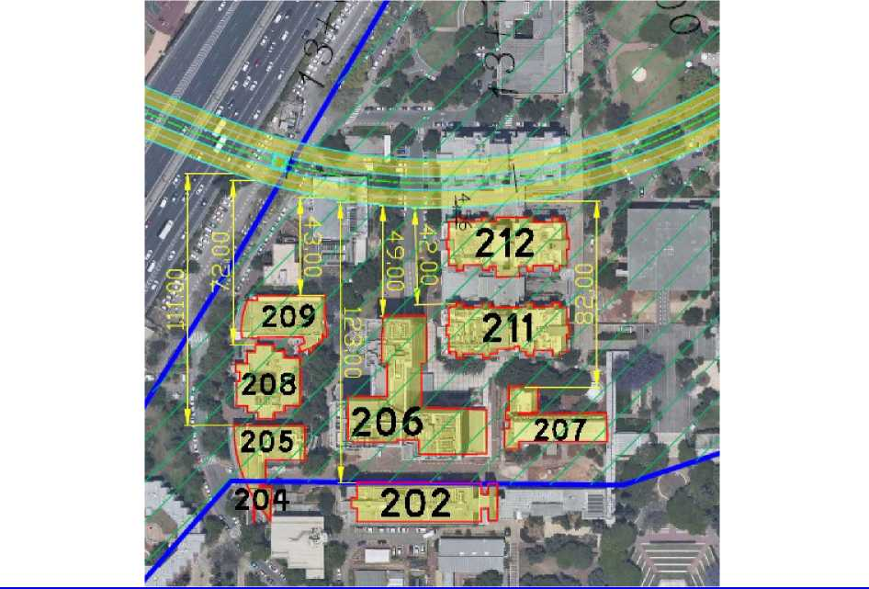

M. Netzer - EMC Eng. & Safety, PE, NCE משה נצר - הנדסת תאימות ובטיחות בע"מ

שד' הנדיב 9, חיפה 34611

טלפון: 2827476)972-52(, פקס: 8346724)972-4(

[netzerm@netvision.net.il](mailto:netzerm@netvision.net.il)

[http://emces.co.il](http://emces.co.il/)

**מהנדס תאימו**

**'מ״ג ובטיחות קרינה**

היתר המשרד להגנ

2050-01

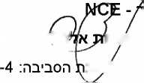איור 1: מפה מצבית של בנייני האוניברסיטה והמרחקים מקו המטרו

1. עמידה בשטף שדה מגנטי של ציוד אלקטרוני מדעי

מערכות אלקטרוניקה מדעיות ואלקטרוניקה בכלל אינן פגיעות לשדה מגנטי סטטי ולשדה מגנטי ELF שהם התוצרים העקריים של החשמל המשמש להנעת המטרו. בעבר צגי מחשב מסוג שפופרת קרן קטודית היו רגישים לשטף שדה מגנטי גבה מ- 5mG ונוצרה עקב כך תופעת ריצוד של המסך. עדיין יש מערכות מדעיות רגישות לשטף שדה מגנטי דוגמת מיקרוסקופ סורק אלקטרוני (SEM) היכול להיות רגיש לשטף שדה מגנטי נמוך כמו (2mG (rms.

לפי סימוכין 3 הציוד המדעי באוניברסיטה רגיש לשטף שדה מגנטי נמוך מאוד עד כדי 1pG. ערך כה נמוך אינו סביר אלא אם כן הציוד הנדון מוגן בכלוב פאראדיי המונע משטף שדה מגנטי חיצוני רגיל שמקורו ממתקני החשמל וחווט החשמל של הבניין לחדור אל המכשיר. מאידך גיסא, אם קיים מיגון מגנטי על המכשור הרגיש אין כל סיבה לחשוש שהפעילות החשמלית של המטרו המפיצה שטף שדה מגנטי משתנה בזמן שאינו גבוה מ- 7pG יצליח לשבש את הציוד המדעי שבוודאי כולל מעטפת הגנה מתאימה.

1. סיכום ומסקנות

חו"ד זו מציגה את תוצאות החיזוי התאורטי של שטף השדה המגנטי במתחם המיועד למעבר של מטרו M2 בסמוך למבנים של האוניברסיטה בהם מופעל ציוד מדעי.

צפיפות שטף השדה המגנטי הסטטי אינה יכול להוות גורם משבש ציוד שכן ערכו ביחס לשדה הסטטי הגיאומגנטי נמוך מ- 1% ולכן אם הציוד המדעי לא רגיש לשדה הגיאומגנטי הוא בוודאי לא רגיש לשדה הסטטי שמקורו מהמטרו המוזן מזרם ישר.

שטף השדה המגנטי המשתנה בזמן שמקורו מאדוות זרם של פחות מ- 1% על גבי הזרם המיושר נמוך מאוד עקב מרחקו מהמקור. לבניינים 211 , 209 שמרחקם מהיטל המטרו על הקרקע 42-43 מ' מגיע שטף שדה מגנטי מרבי ז"ח שהנו כ- 7pG. שטף השדה המגנטי ברקע של כל בניין אורבני אינו נמוך מ- 200pG, היינו אם הציוד רגיש לשטף שדה מגנטי של 1-10pG הוא בהכרח מוגן על ידי מיגון מגנטי ולכן גם מוגן בפני שטף השדה המגנטי המופץ מהמטרו.

לחלק מהציוד יש נתון של רגישות לזרמים תועים. אין לכך משמעות מול נתוני המטרו שכן זרמים תועים הנוצרים בעומק של 17 מ' מתחת לקרקע אינם זורמים לגובה הקרקע. בנוסף, יש אופציה להניע את הרכבת עם פס רביעי המחזיר את כל זרם ההנעה של הרכבת דרך הפס הרביעי המבודד מהקרקע ולכן אין בעיית זרמים תועים )ראה נתונים נוספים בנספח א'-4(.

**משה נצו**

נספח א': אומדן תאורטי של שטף השדה המגנטי אשר יופץ לגובה פני  
הקרקע ממנהרת המטרו M2

א.1 שדות אלמ"ג מתוואי המסילה בפרק זה מוצג אפיון תיאורטי של בטיחות שדות אלקטרומגנטיים לאדם והשפעות על ציוד אלקטרוני כתוצאה מפליטת הפרעות אלמ"ג פוטנציאליות מעל לתשתית הרכבת בנתיב המטרו M2. נתוני הזרמים של קו המטרו סופקו על ידי חברת Sistra.

א.1.1 קריטריונים לחשיפת אדם לשדות אלמ"ג

טווחי הבטיחות והתאימות האלמ"ג, כוללים קביעה של רמות חשיפה והמרחקים נדרשים למניעת קונפליקטים עם הנחיות המשרד להגנת הסביבה ובהתאמה לתקן האירופאי -50121 CENELEC EN 2 בנושא פליטה אלמ"ג מתשתית הרכבת ומהרכבת.

**צפיפות שטף שדה מגנטי בזרם ישר**

**א(** המשרד להגנת הסביבה אינו מגביל חשיפה לשטף שדה מגנטי סטטי )זרם ישר(. ארגון הבריאות העולמי העוסק בהגבלת חשיפה לקרינה בלתי מייננת, International ( ICNIRP Commission on Non-Ionizing Radiation Protection( ממליץ כי חשיפת קוצבי לב לשטף שדה מגנטי סטטי תהא מתחת ^5Gauss או 5000mGauss, וחשיפת הציבור תוגבל ל 400mT או 4000Gauss.

**ב(** תקנות משרד העבודה האמריקאי (ACGIH) מאמצות את קריטריון ICNIRP לחשיפה המותרת לקוצבי לב לשטף שדה מגנטי בזרם ישר. עם זאת, יצוין כי על פי התקן המקביל באירופה )EN50061 ( רמת החשיפה המותרת גבוהה פי שתיים - 10 גאוס. תקן משרד העבודה לציבור מקצועי [1]ACGIH ממליץ על חשיפה מרבית של כל הגוף לשדות מגנטיים הנוצרים בסביבת מקורות זרם ישר שלא תעלה על 600 גאוס.

**ג(** במסמך זה, נערכה התייחסות לתקינה האמריקאית לחשיפה לשדות מגנטים מזרם ישר )הן לנושאי קוצב לב והן לציבור( המחמירה יותר: 5 גאוס לנושאי קוצב לב ו- 600 גאוס לציבור.

צפיפות שטף שדה מגנטי בתדר חילופין

תשתית רכבת המטרו אינה משדרת גלים אלקטרומגנטיים מכוונים בתדר רדיו. הווה אומר עוצמת קרינה הרדיו הנפלטת מהתשתית ומהרכבת ביחס לשדה הקרינה הבטיחותי על פי הנחיות [2]ICNIRP )ראו פירוט בהמשך( הנה חלשה מאוד ואינה מסכנת אדם. עקב הזרם הגבוה המניע את הרכבת ייווצר שטף שדה מגנטי גבוה יחסית בזרם ישר )שדה מגנטי סטטי( והואיל וזרם זה מיושר מזרם חילופין בתדר 50 Hz ימצאו גם מרכיבי שדה מגנטי בתדרים מאוד נמוכים - 50Hz עד 1200 Hz. פרט לתדר

הבסיס - 50 Hz ולאדוות של 300-1200Hz על קווי הכח העיליים לרכבת המטרו, כל שאר התדרים מייצרים עוצמה זניחה של שטף שדה מגנטי.

הנחיות ICNIRP מתייחסות לחשיפה לשטף שדה מגנטי בתדר חילופין עד לתדר 1Hz, הקרוב לתדר אפס של השדה המגנטי. על פי הנחיות אלו החשיפה המותרת לכלל הציבור לשדה בתדר זה - 400 גאוס. החשיפה המרבית המומלצת לכלל הציבור בתדר הרשת )חילופין( - 50 Hz על פי ICNIRP הנה 2000 גאוס ללא ציון מגבלת זמן )משמע מתייחס לחשיפה ארוכה של 24 שעות ביממה( ולציבור מקצועי ההמלצה להגבלת החשיפה מתייחסת לשטף שדה מגנטי של 5000 גאוס במהלך יום עבודה. המשרד להג"ס[3], בהמלצה מספטמבר 2013 לספי החשיפה לכלל הציבור, הקטין את סף החשיפה לז"ח בתדר 50Hz לכדי 0.2% מסף החשיפה לפי ICNIRP, היינו לכדי 4mG בממוצע ליממה ולאזורי תעסוקה לסף של 8mG. בהתאם, במסמך זה תינתן התייחסות לקריטריון המחמיר של המשרד להג"ס. יצוין כי סף החשיפה של 4( 4mG מיליגאוס( המומלץ על ידי המשרד להגנת הסביבה מתייחס לזרם חילופין והנו ממוצע יומי בתנאי עומס אופייני מקסימלי, טווח הבטיחות המחושב במסמך זה של 0 מ' מתייחס לתנועה של שתי רכבות בכיוונים מנוגדים על שתי מסילות עם מיצוע יומי בעתיד )במסמך זה ללא שום מיצוע(.

א.2 מילון מונחים

**פס שלישי:** הקו המזין את כל צרכני רכבת המטרו, כולל: מנועי ההינע, תאורה, מיזוג אוויר, מערכות שונות אחרות. מאפייני הפס השלישי הם: מתח זרם ישר של 1500V ; זרם אופייני הנצרך על ידי שלוש קרונות - 1500 אמפר, בהתאמה להספק האופייני של 3000kW. זרם מרבי בעומס לזמן קצר )כ- 2 דקות( - 5145A; זרם קצר 6000A.

**פס רביעי )אופציונלי(:** הפס משמש להחזרת הזרם המניע את רכבת המטרו במקום החזרת הזרם דרך הפסים. היתרון בשיטה זו, העדר זרמים תועים דרך הקרקע העלולים לגרום לקורוזיה של תשתיות מתכתיות טמונות.

**קו זרם חוזר:** המסילה מחוברת למוליכים המחברים אותה לצד השלילי של מוצא הספקת המתח הישר, היינו פסי הרכבת מחזירים את רוב הזרם הישר למיישרים וכ- 5% מהזרם עלול לדלוף לאדמה.

**תחנת משנה:** תחנת המשנה להספקת המתח מוזנת ממתח ז"ח 22kV של חברת חשמל. חלק מהאנרגיה נמסר לצרכנים )תחנות וציוד עזר לאורך המסילה( כמתח 400V ז"ח תלת פאזי. להזנת מערכות ההינע בקרונות הרכבת מיושר המתח במוצא השנאים לקבלת המאפיינים הנדרשים לקו המתח העילי.

**פנטוגרף:** התקן המחליק לאורך הפס השלישי והעשוי כאלקטרודה בודדת המחבר בין קרון הרכבת למערכת החשמל ומאפשר הזנת מערכות החשמל של הרכבת תוך כדי תנועה או עמידה.

**זרם תועה:** (Stray Current): זרם אשר אינו עובר במוליך ובתוואי אשר יועד עבורו. **קורוזיה:** תהליך אלקטרו-כימי, אשר גורם לחמצון מתכת ולהרס התכונות של החומר.

**מיצוע בזמן של קרינה בתדר רדיו:** יחידת הזמן המשמשת למיצוע צפיפות הספק הקרינה, לצורך השוואה עם תקני בטיחות קרינה. יחידת הזמן המקובלת על פי התקן בארץ )6 - )ICNIRP דקות.

**חשיפה מצטברת:** משך הזמן המצטבר של החשיפה עולה על משך יחידת הזמן המשמשת למיצוע רמת צפיפות הספק הקרינה.

מתאריך 24.7.02.

**גל אלמ"ג:** הגל האלמ"ג מורכב משני רכיבים - רכיב השדה החשמלי ורכיב השדה המגנטי שני הרכיבים ניצבים זה לזה וניצבים לכוון התפשטות הגל. עוצמת הגל האלמ"ג נתונה ביחידות של צפיפות הספק שדה הקרינה )ראה להלן(.

**עוצמת שדה חשמלי )E(:** צפיפות השדה החשמלי מבוטאת ביחידות וולט למטר (V/m). עוצמת השדה החשמלי קטנה ביחס ישר להתרחקות הגל החשמלי מהמקור )האנטנה או המעגל המפיץ את השדה(.

**עוצמת שדה מגנטי )H(:** צפיפות השדה המגנטי מבוטאת ביחידות אמפר למטר (A/m). עוצמת השדה המגנטי קטנה ביחס ישר להתרחקות הגל המגנטי מהמקור )קו בודד המפיץ את השדה המגנטי(. עוצמת השדה המגנטי יורדת ביחס הפוך למרחק בריבוע מלולאות כמו זו שבין קו ההזנה העילי והפסים המחזירים את הזרם בתשתית רכבת המטרו. **חשיפה לשדה קרינה:** אדם נחשף לקרינה בתדר רדיו כאשר בגופו פוגע גל אלקטרומגנטי. חלק מהקרינה הפוגעת מוחזר )הגוף משמש כמראה(, חלק נספג ברקמות הגוף וחלק מהקרינה עובר את הגוף בלא שיבלע ברקמות. כמות ההחזרה, הבליעה והמעבר של הקרינה תלויה בתדר הגל הפוגע ובזווית הפגיעה של הגל בגוף.

**חשיפת כלל הציבור:** חשיפת אדם לקרינת תדר רדיו באופן שאינו קשור באופן ישיר לתעסוקתו, כאשר האדם הנחשף אינו מודע לקיומה של הקרינה או אינו שולט על מקור השידור ואינו יכול לפיכך למנוע היחשפות לקרינה זו. במונח כלל הציבור כלולים תושבים, עובדים, מבקרים, המתגוררים או שוהים במסגרת פעילותם בסמוך לתשתית רכבת המטרו. **טווח בטיחות )בין המסילה לאדם(:** המרחק המזערי מהמסילה במטרים, על פני הקרקע בו רמת שדה הקרינה שווה או נמוכה מספי החשיפה המוגדרים בתקן בטיחות קרינה או על פי הנחיות המשרד להג"ס.

**טווח השפעה על ציוד אלקטרוני:** המרחק המזערי מהמסילה במטרים בו רמת שטף השדה המגנטי נמוכה מרמת הפגיעות הידועה של התקני קרן אלקטרונים חופשיים וציוד אלקטרוני בכלל.

**א.3. אומדן שטף השדה המגנטי הסטטי וזרם חילופין**

א. כלים לביצוע אנליזה של שדות אלמ"ג

תוכנת מחשב MMI משמשת לניתוח שפיעת שטף השדה המגנטי מקווי כוח עיליים, שנאים, קווי צבירה חשמליים וארונות חשמל למקורות הספק חשמלי זרם ישר, זרם חילופין, חד פאזי ותלת פאזי. חבילת התוכנה הנה תוכנה בדוקה, אשר פותחה על ידי מהנדס אורן הרטל אשר ביצע יחד עם משה נצר תסקיר סביבה אלמ"ג לרכבת הקלה בירושלים, תל אביב, ונצרת וחשמול רכבת ישראל.

**ב. מאפייני מערכות החשמל** Metro :Systra של חברת Feasibility Study המאפיינים החשמליים של המטרו נלקחו מתוך מסמך Network System Feasibility Study Report, FEA Traction Power Simulation - M3, Dated 20/12/2018

המאפיינים העיקריים של אספקת הכוח לרכבת המטרו ותשתית המסילה מפורטים להלן:

* פס שלישי )+(: אספקת זרם ישר במתח של 1500 V.
* פס רביעי )-(: הפס המחזיר את הזרם לתחנת המיישרים.
* זרם אופייני הנצרך על ידי שלוש קרונות - 1500 אמפר, בהתאמה להספק האופייני של 3000kW.
* זרם מרבי בעומס לזמן קצר )כ- 2 דקות( - 5145A
* זרם קצר 6000A )מספר שניות(.
* גובה הפס השלישי מעל למסילה - 0.5 מי.
* רוחב הפסים - 1.52 מ'
* מרחק בין שתי מערכות פסים מקבילים - 4.2 מ'
* עומק מינימלי של פסי המסילה מתחת לקרקע 16 מי. עומק זה נלקח כמייצג לכל אורך קו המטרו.

***זרמי הרכבת:***

* קטנרי: 100%
* פס ימני: 47.5%
* פס שמאלי: 47.5%
* זרמי אדמה: 5% )0% אם קיים פס רביעי(
* קו מחזיר עילי: 0%
* קו מתח גבוה תת קרקעי: 0%

חישוב שטף השדה המגנטי ממערכות הרכבת - מוצג באיורים א-2 עד א-7 בהמשך.

1. תצורות של פעילות רכבת המטרו

רכבת המטרו מצויה בתת הקרקע בעומק של 17m

* שתי רכבות הנוסעות בכיוונים מנוגדים במנהרה )מצב שכיח(
* שטף שדה מגנטי סטטי אופייני
* שטף שדה מגנטי סטטי שיאי )כ- 2 דקות(
* שטף שדה מגנטי ז"ח אופייני )0.92% מהזרם הישר האופייני(, היינו 13.8 אמפר.

מאפייני הזרם נלקחו מתוך מסמך Systra. מאפיינים עיקריים:

* זרם rms מרבי למשך דקה אחת: 1715A
* זרם rms מרבי למשך שעתיים: 1494A
* ההספק הנומינלי של המיישר הנו 3000kW והזרם הנומינלי בהתבסס על מתח של 1500V הנו 2000A.
* בהתבסס על התקנים 62590 IEC ו- 62695 IEC זרמי היתר הצפויים:

o זרם יתר למשך שעתיים למיישר VI שווה ל- 1.5 פעמים הזרם הנומינלי, היינו ל- .3000A

o לפי הסימולציה של ביקוש הזרם על ידי המטרו הזרם המרבי לשעתיים הצפוי הנו 1494A, היינו מתחת לגבול של .3000A

o זרם היתר למשך דקה של מיישרים Class VI שווה ל- 3 פעמים הזרם הנומינלי, היינו ל- 6000A. עלפי הסימולציה זרם היתר המרבי rms למשך דקה הנו 1715A שהנו נמוך מהגבול העליון של 6000A.

• אומדן זה בוצע למיישר עם הספק נומינלי של 3000kW.

מצב תקלה בו יהיה קצר חשמלי למשך זמן קצר על קו מסילה בודד (מספר שניות( יכול להזרים בקטנרי זרם ישר של 6000A. חלוקת הזרם בין המוליכים, בצורה פשוטה, כאשר המסילה מבודדת מהקרקע, היא שהפס השלישי נושא את הזרם בכיוון מהתחמ"ש לרכבת והפסים מחזירים את הזרם ל TTR בחלוקה שווה בין פס ימין ושמאל. אחוזי הזרם בכל מעגל מוצגים בסעיף א לעיל. אם קיים פס רביעי, כל הזרם החוזר ל- TTR זורם דרכו.

קו הזרם החוזר מתבסס על חיבור המסילה לקו החזרה (return) של מוצא אספקת המתח הישר בתחנת המשנה. במקביל לקו המסילה יש לעיתים עיבוי של שטח החתך של כבלי נחושת להקטנת ההתנגדות החשמלית של מסלול הזרם החוזר והקטנת הזרמים התועים.

1. חשמל במתח נמוך לשירותי חשמל בתחנה

עבור חשמול רכבת חשמלית בהספק גדול יחסית )3MW( לתחנה, קיים צורך בחיבור חשמל )מקור הזנה( במתח גבוה.

עפ"י מידע בסיסי שנתקבל מחברת SYSTRA מטעם נת"ע , תכנון חיבור חשמל במתח גבוה יוזמן בשתי קטגוריות בלתי תלויות אחת בשנייה, אחת תהיה ייעודית לשירותי חשמל לתחנות והשנייה תהיה ייעודית לחשמול המטרו כמוצג באיור החד קווי להלן.

להלן תיאור כללי למערך חשמול המטרו מהזנה במתח גבוה עד לחיבור מתח חשמול 1.5KV DC לפסי המטרו:

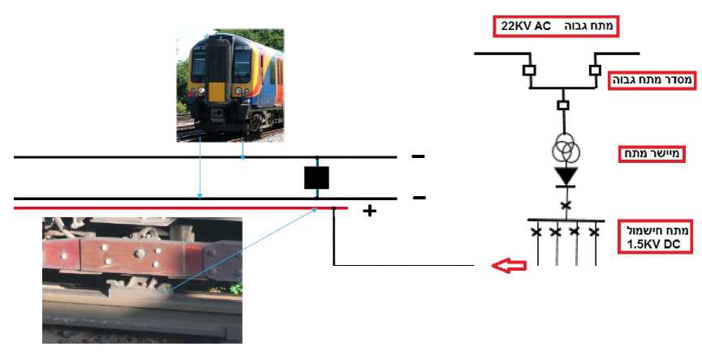

ניתן לראות שמערך החשמול כולל :

1. מסדר מתח גבוה ) מתח AC (
2. מיישרים )שנאי עם ליפוף כפול במוצא + דיודות יישור מתח(
3. לוחות חלוקה והזנה חשמלית במתח ישר
4. פסי הולכה וחשמול המטרו לאורך התוואי
5. **מאפיינים גיאומטריים**

איור א-1 מציג חתך סכמתי של רכבת המטרו בתת הקרקע. הנחת העבודה הינה שהעומק המזערי בין פני הקרקע למסילת הרכבת הינו 16 מ' )נמוך מהעומק המוצג באיור(.

קיימות שתי אופציות להחזרת הזרם לתחנת היישור של המטרו:

מערכת 3 פסים: פס הזנה חיובי )+( ושני הפסים עליהם נעה רכבת המטרו המחזירים את הזרם לתחנת היישור )-( 2 X

מערכת 4 פסים: קיים פס רביעי מקביל לפס השלישי המיועד להחזרת הזרם לתחנת היישור. הפסים עליהם נעה רכבת המטרו משמשים רק כמשטח הסעה ולא להחזרת הזרם.

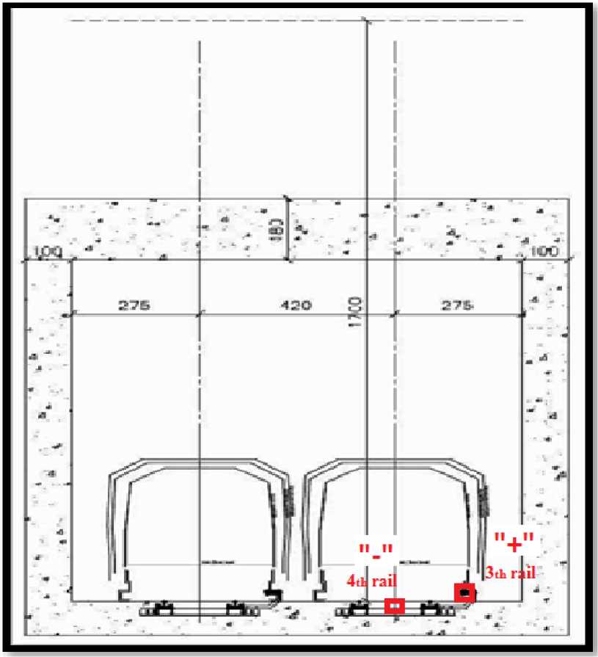

**איור א-1: חתך סכמתי של רכבת המטרו בתת הקרקע )3 פסים ו- 4 פסים(**



החישוב נעשה בזרם ישר, לבחינת השפעה על קוצבי לב, של שדה מגנטי סטטי כאשר סף הרגישות של קוצבי לב המקובל לפי ACGIH הוא 5Gauss; האומדן לשטף שדה מגנטי שמקורו בזרם החילופין של אדוות היישור על גבי הזרם הישר הושווה להמלצות המשרד להגנת הסביבה לסף של 4mG )המתייחס לזרם חילופין( בממוצע ליממה. תדירות האדוות בהנחה של קיום מיישרים עם 24 דיודות הנו 1200Hz.

התחשיב של שטף השדה המגנטי מהמסילה נעשה לשתי רכבות, אחת בכל כיוון, על שתי המסילות המוצגות באיור א-1. האומדן של שטף השדה המגנטי נעשה ביחס לדרישות הגבלת חשיפת אדם לשטף זה, כרשום בחוק הקרינה הבלתי מייננת 2006. בחוק הקרינה אין, כיום, סף מחייב. סף החשיפה המומלץ בזרם מרבי ממוצע הנו 4mG ביממה.

היות והתחשיב, המוכוון להמלצות המשרד להגנת הסביבה, מתייחס לממוצע החשיפה ביממה, יש לחשב ממוצע זה מתוך תכנית ההיסעים הצפויה של רכבת המטרו שעדיין לא נמסרה לנו.

א.3.1 שטף השדה המגנטי המחושב למערכת של 3 פסים

א. איור א-2 מציג את שטף השדה המגנטי בזרם ישר של 1500A לשתי רכבות הנעות בכיוונים מנוגדים )מצב שכיח( על רקע חתך המנהרה. מתוך האיור ניתן לראות ששטף השדה המגנטי הסטטי המרבי - בגובה 1 מ' מעל פני הקרקע )17 מ' מעל המסילה(: 40( 40mG מיליגאוס( כלומר, השדה המגנטי הסטטי המרבי עומד בקריטריון 5 גאוס לקוצבי לב.

ב. שטף שדה מגנטי בזרם ישר של 1500A )מצב שכיח(

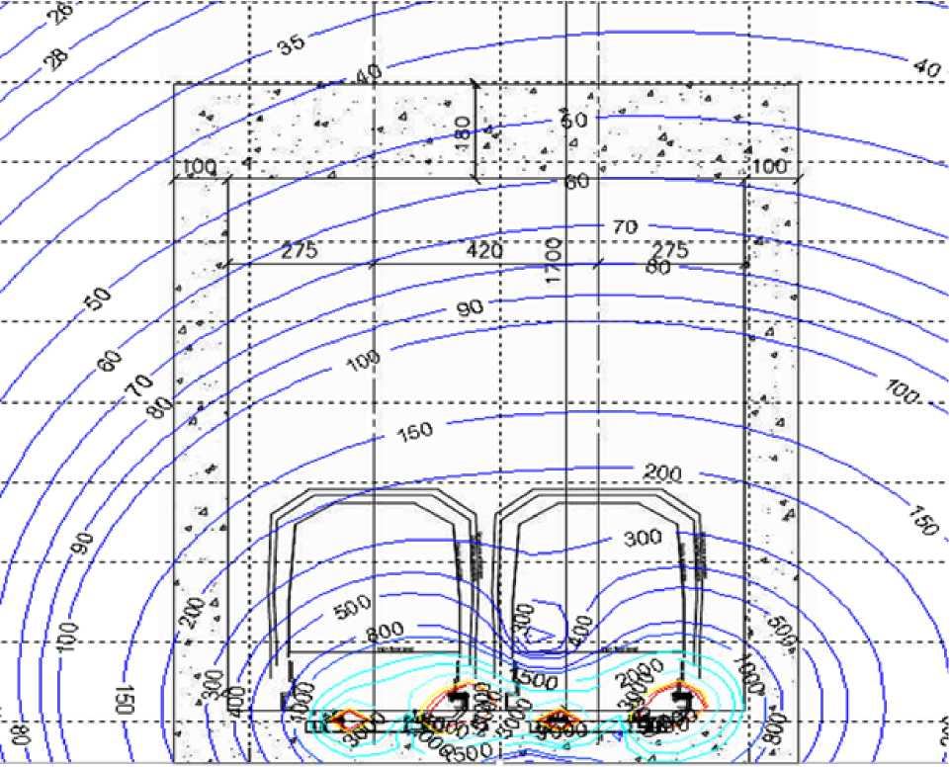

**איור א-2: שטף השדה המגנטי בזרם ישר 1500A על רקע חתך המנהרה**

ג. שטף שדה מגנטי בזרם ישר שיאי של 5145A:

איור א-3 מציג את שטף השדה המגנטי בזרם ישר שיאי של 5145A לשתי רכבות הנעות בכיוונים מנוגדים על רקע חתך המנהרה. מתוך האיורים ניתן לראות ששטף השדה המגנטי מעל המנהרה הינו נמוך מסף החשיפה לקוצבי לב )5000mG(, היינו אינו גבוה מ- 200mGauss, בזרם קצר של 5145A.

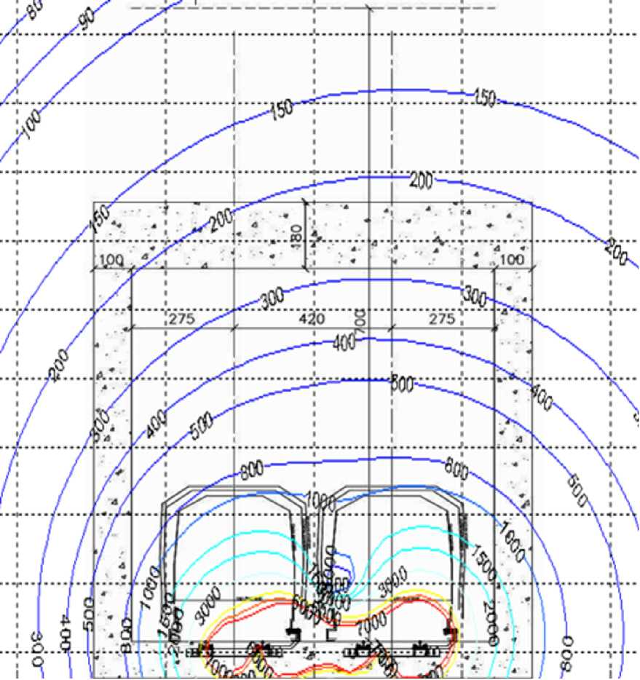

**איור א-3: שטף השדה המגנטי בזרם ישר שיאי של 5145A על רקע חתך המנהרה**

ד. שטף שדה מגנטי באדוות של זרם ישר של 1500A )ז"ח 13.8A(:

איור א-4 מציג את שטף השדה המגנטי בממוצע יומי, בזרם אדוות של 13.8A בשתי רכבות הנעות בכיוונים מנוגדים, עם זרם של 1500A. מתוך האיור עולים הממצאים הבאים לגבי שטף השדה המגנטי מעל פני הקרקע:

השטף בפני הקרקע )מעל המסילה(: הגובה מעל פלטפורמת המסילה בו התקבל שטף שדה מגנטי של 4mG הוא למעשה גובה גג המנהרה, כ- 8 מ' מתחת לפני הקרקע. אין צורך למפות את נתיב מסילת המטרו לצורך איתור קונפליקטים, שכן מעל פני הקרקע שטף השדה המגנטי יהיה נמוך מאוד ובקושי 0.1mG שהוא נמוך מאווירת הרקע האופיינית. רכבת המטרו תימצא בתנועה בעומס מירבי של 1500A במנהרה. בשטף שדה מגנטי זה לא צפויות הפרעות למערכות אלקטרוניות רגישות.

כאמור, שטף השדה המגנטי מצטמצם ל- 4mG בזרם ממוצע יומי כבר בתוך המנהרה של המטרו כ-

8 מ' מתחת לפני הקרקע, ועל כן, לא קיימות מגבלות כלשהן מעל פני הקרקע.

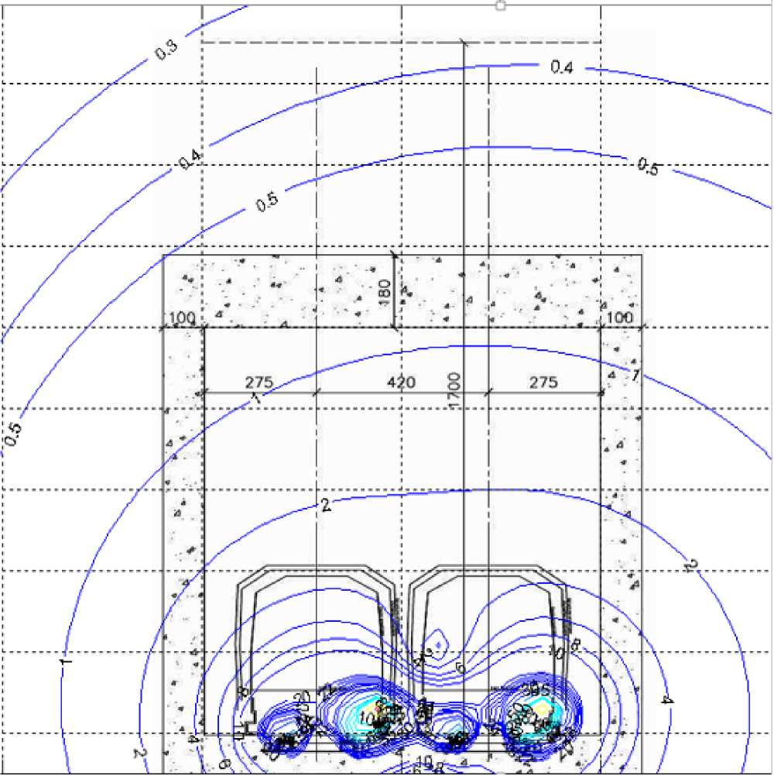

**איור א-4: שטף השדה המגנטי בזרם חילופין על רקע המנהרה**

**א' 3-2: שטף השדה המגנטי המחושב למערכת מטרו של 4 פסים**

**א( שטף שדה מגנטי בזרם ישר של 1500A )מצב שכיח(:** איור א-5 מציג את שטף השדה המגנטי בזרם ישר של 1500A לשתי רכבות הנעות בכיוונים מנוגדים )מצב שכיח( על רקע חתך המנהרה. מתוך האיור ניתן לראות ששטף השדה המגנטי הסטטי המרבי - בגובה 1 מ' מעל פני הקרקע )17 מ' מעל המסילה(: 90( 90mG מיליגאוס(, היינו שטף שדה המגנטי

הסטטי המרבי עומד בקריטריון 5 גאוס

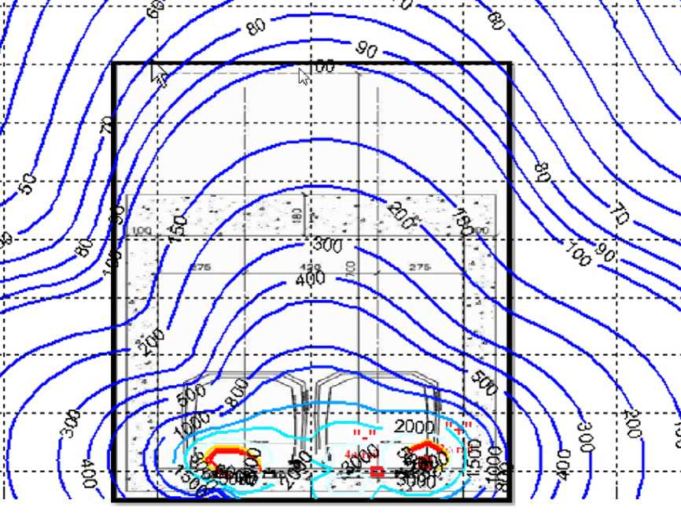

איור א-5: שטף השדה המגנטי בזרם ישר אופייני )4 פסים( על רקע המנהרה

ב( שטף שדה מגנטי בזרם ישר שיאי של 5145A: איור א-6 מציג את שטף השדה המגנטי בזרם ישר שיאי של 5145A לשתי רכבות הנעות בכיוונים מנוגדים, על רקע חתך המנהרה. מתוך האיור ניתן לראות ששטף השדה המגנטי הסטטי בכל מקום מעל המנהרה אינו גבוה מסף החשיפה לקוצבי לב )5000mG(; שטף השדה המגנטי הסטטי אינו גבוה ^300mGauss, בזרם קצר של 5145A.

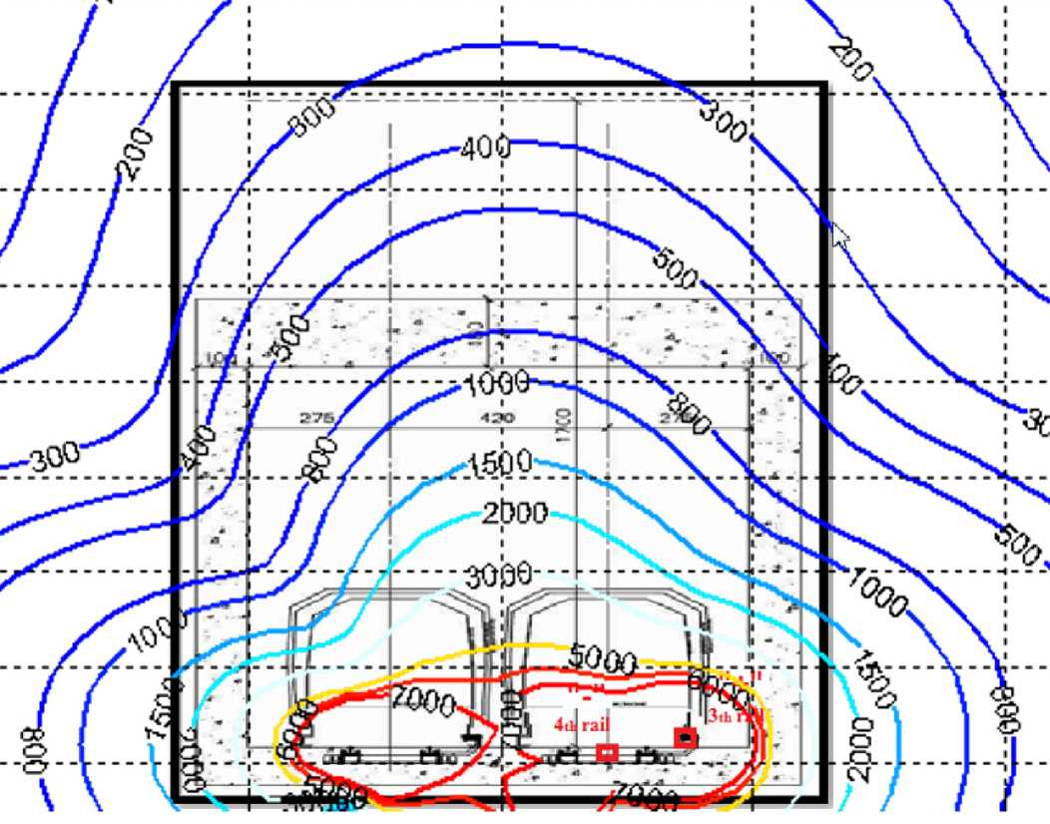

איור א-6: שטף השדה המגנטי בזרם קצר ישר, 4 פסים, על רקע המנהרה

ג( שטף שדה מגנטי באדוות זרם ישר של 1500A )ז"ח 13.8A( במערכת של 4 פסים:

איור א-7 מציג את שטף השדה המגנטי בממוצע יומי, בזרם אדוות של 13.8A בשתי רכבות הנעות בכיוונים מנוגדים, עם זרם של 1500A במערכת של 4 פסים. מתוך האיור עולים הממצאים הבאים לגבי שטף השדה המגנטי מעל המנהרה על פני הקרקע:

השטף בפני הקרקע )מעל המסילה(: הגובה מעל פלטפורמת המסילה בו התקבל שטף שדה מגנטי של 4mG הוא כ- 8 מ' מתחת לפני הקרקע. אין צורך למפות את נתיב מסילת המטרו לצורך איתור קונפליקטים, שכן מעל פני הקרקע שטף השדה המגנטי יהיה נמוך מאוד ובקושי 1mG שהוא נמוך מאווירת הרקע האופיינית. רכבת המטרו תימצא בתנועה בעומס מירבי של 1500A במנהרה.

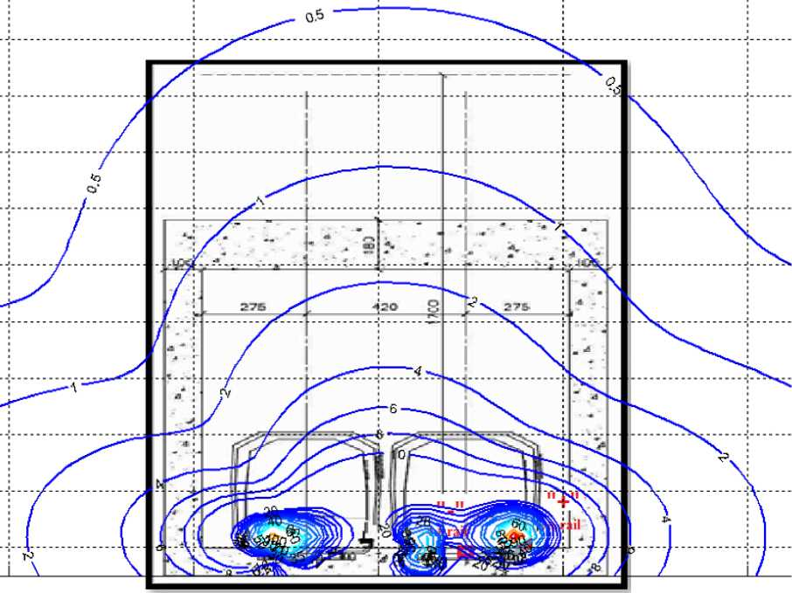

איור א-7: שטף השדה המגנטי בזרם אדוות במערכת של 4 פסים, על רקע המנהרה של המטרו

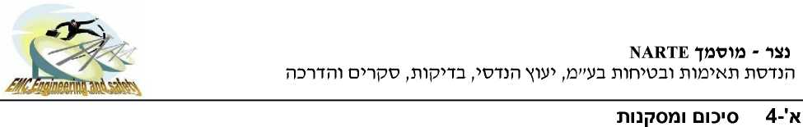

א( מערכת המבוססת על 3 פסים

* **שטף שדה מגנטי בזרם חילופין**- טווח הבטיחות מעל הקרקע הוא 0 מ' לכן אין שום מגבלות. לא צפויות הפרעות למערכות אלקטרוניות במרכז המדעי.
* **שטף שדה מגנטי בזרם ישר-** שטף השדה המגנטי מעל הקרקע נמוך מ- 35mG ואין לו שום השפעה על אדם וציוד.

ב( מערכת המבוססת על 4 פסים

* **שטף שדה מגנטי בזרם חילופין**- טווח הבטיחות מעל הקרקע הוא 0 מ' לכן אין שום מגבלות. לא צפויות הפרעות למערכות אלקטרוניות במרכז המדעי.
* **שטף שדה מגנטי בזרם ישר-** שטף השדה המגנטי מעל הקרקע נמוך מ- 90mG ואין לו שום השפעה על אדם וציוד.

ג( זרמים תועים

זרמים תועים )Stray Currents( הינם זרמים הנגרמים כאשר ההספק החשמלי הנוצר להזנת קווי המטרו זולג לקרקע ולכל מבנה מתכתי בסביבתו, במקום לחזור לשנאי דרך פסי הרכבת או הפס הרביעי המיועדים לשמש כמוליכי זרם חוזר למקור ההזה עפ"י התכנון. שימוש בפס הרביעי ימנע לחלוטין את תופעת הזרמים התועים.

זרמים תועים עשויים לייצר קורוזיה מואצת בתשתיות מתכת הסמוכות לקווי המטרו. התופעה מוכרת בעולם בפרוייקטים מסוג המטרו, שכן קווי המטרו עוברים בסמוך למבנים המכילים קונסטרוקציה מפלדה ומערכות מתכתיות נוספות: צנרת מים, מיכלי מתכת ועוד.

המסילה המתוכננת ומערכות המטרו תהיינה במנהרת בטון המבודדת בהיבט החשמלי )כך שזרמים חוזרים עוברים בתוך חלל המנהרה כמתוכנן(. למרות זאת, קיימת אפשרות לקליטת ופליטת זרמים לא מבוקרת )זרמים תועים( לפלדת מבנים/מערכות מתכתיות הנמצאים בצמידות/קרבה גבוהה )עשרות מ' או פחות( למוליכי הזרם, דבר העשוי ליצור קורוזיה מואצת של תשתיות סמוכות אלו. על מנת למנוע אפשרות של פגיעת זרמים תועים ינקטו הפעולות הבאות )אמצעים עקרוניים - האמצעים בפועל יקבעו בתכנון המפורט לאחר השלמת נתוני תכנון נדרשים, כמקובל(:

תכנון שכבה של רשת השוואה פוטנציאלית )Stray current collection rebars in track slab( מתחת לפסי הרכבת, אשר תהווה העדפה לכל זרם שמתפתח במסלול החזרה לנקודת ההזנה )כלומר תקלוט זרמים טרם הגעתם לתשתית מתכתית סמוכה(, ובפרט לזרמים תועים, ולאחר מכן תעביר אותם לנקודת הארקה או פתרון אחר.

|  |  |  |  |
| --- | --- | --- | --- |
| **השגה** | **פירוט ההשגה** | **ז־ו״ת המלצת תוקר** | **הערות** |
| שגעותחנה | מבוקש להוסיף לשם הרשמי גם את "הפקולטה לחקלאות" או להותיר את קביעת השם ביד■ ועדת השמות | סעיף 1, עמוד 291 - השם הוא זמני בלבד. הסמכות לקביעת שמות היא של ועדת השנ^ת  הממשלתית הפועלת במשרד ראש הממשלה - אין מניעה לפנות אליה ולהציע שם ניטרר^^לז^את מיקום התחנה על גבלות שני מוסדות מחקר כגון תחנת המדע/שער המדע. |  |
| פגמים בעריכה ובפרסום | מסד הנתונים עליו מ15ז>0<תסקיר לא צורף לתסקיר. ^*"*"***^  ההנחיות לעריכת תסקיר לא צורפו לנספח■ התסקיר, חסרים מסמכים מהותיים רבים שלא פורסמו ויש לפרסם מחדש את כל המסמכים. | סעיף 2, 3 - עמי 291-292 - התסקיר פורסם עלכ^ג^מל^והתיקייה של התסקיר הועברה לידי האוניברסיטה ביום 14.10.2020. מטרת הת£0*־*זלא הצגת נתונים רלוונטיים בפני הועדה, התסקיר ^<מקרה הוא רק חיזוי ועד הה?^?ו^ל*<גיתןלבחון במעל את המטרדים.  כל מסמכיהו51מ^^«1דחלק מן ,JMW הנלווים הסביבתי ונספחיו לא פורסמו באתר  מנהל התכ^רללבנףזזז^^ות, אך ניתן היה לעיין בהם במשרד• הועדות ובמשרדיXXia או הועדות תסגומדזודובהודעות הפקדה ודימ^׳ג^הפניה לאתי W. |  |
| פגמים בהמלצות שעוגנו בתסקיר | יש לוודא עיגון וביצוע^^ריהמלצות התסקיר במ110ג*^ע5מ | סעיף 4, עמי 292 - 293 - חיק 6) X£jaה(א), 76ג3)«^1£בע כי ימונה ■ועץ סביבתי ומתכנ  ך,1רגל. תפקידם למסור למגישגזמגמגגהנחיות לעריכת ת0קיר7ול1זזז*^תדעתם על התסקיר. חוותדעתב היא פנימית עבור ג׳וגגל ואינה מפורסמת לציבור.  נוסח התסקיר שפורסם הוא נוסח מתוקן על פ• חוות דעת יועץ סביבת• ומתכנן |  |
| קרינה אלקטרו  מגנטית וזרמים תועים | ההפניות בנושא• חשמול מפנות לתסקיר שנערך לקו M3 ולא לקו Ml.  לא נבדקו נתוני השפעה אלקטו מגנטית. מסמך awa ששימש כבסיס לתסקיר לא צורף לדו״ח. | סעיף 5, עמי 293 - 294 - התסקיר הוא חיזוי תיאורטי ונעשה על סמך נתוני זרמי שסיפקה 3M לקו M3. מערכת המטרו זהה עבור כל הקווים ולכן הנתונים זהים. התסקיר רק לוקח את נתוני הזרמים מהתסקיר של M3, אך לקו M1 נערך תסקיר בנפרד.  בתסקיר פורסמו נתוני קלט שהועברו XWPJZ!. המסמך של&סגוגמהוא פנימי ואין מקום לפרסמו.  הבחינה בפועל בכל מקרה יכולה להיעשות רק לאחר בחירת המערכת הספציפית והפעלתה ולכ1ג>גג2ממ קובעת כ׳ תוכן תכנית מדידת מערך החשמול הכוללת תאימות אלמ״ג וכתנא■ להפעלה יבוצעו הרצות ניסיון כדי לוודא עמידה ברמות חשיפריגעגגעה מותרות לפי הנחיות המשרד להגנת הסבבה וממונה על הקרינה.  לקראת ההפעלה תוגש בקשה להיתר למתקן קורן לממונה ועם ההפעלה ■בוצע ניטור לפי חוק הקרינה. |  |
| השינויים בשדה האלקטרו מגנטי ישפיעו ויפגעו על הפעילות המחקרית והציוד הרגיש בפקולטה. כן "גרמו מטרד• רעש, אבק, רעידות, זיהום אוויר.  ביקשנו לערוך בדיקות וניתוח השפעות עומק עבור כלל הבניינים במרחק 300 מטר כבר בשלב המקדמי וכתנא■ להמשך קידום JXUDa לאחר מכן בשלב ההרצה, ולעת ההפעלה.  ביקשנו לקבוע הוראות מחייבות למניעת הפגיעה, ע״ח מתכנני המטרו, כגון העתקת ג$ס, שינו■ מערכת החשמול.  ביקשנו לקבוע חובת עריכה ופרסום להתייחסות הפקולטה של מסמכים סביבתיים עדכניים כתנא■ למתן היתר בניה - ולעגן את הפתרונות הנדרשים כתנאי למתן ההיתר.  התבקשו הוראות למניעת שהייה ממושכת של בני אדם בסמוך למבני טרנספורמציה. | סעיפים 6, 7, 8, בעמי 294 - 296  **קרינה -** בסעיף 6.9 להוראות תיכלל הוראה לפיה לעת התכנון המפורט לפני ביצוע התחנה  "ערך "חיזוי מפורט של השפעות השדות המגנטיים על המכשור האלקטרוני כתוצאה מהאטה והאצה של הרכבת בכניסה וביציאה מהתחנה, ביחס למבנה הגובל בתחנה".  אין מקום לערוך בחינות נוספות לפני אישור.□גגגגגג  נאמר כ■ התסקיר בחן את הקרינה האלקטרומגנטית על בני אדם בהתבסס על ממוצעים של שטף מגנטי לעומת זאת ההשפעה על מכשירים אלקטרוניים היא השפעה של שיא■ קרינה שיכולים להיווצר משינויים רגעיים מהאצה והטלה של הרכבת. התסקיר אינו בוחן זאת, אינו בוחן מרחקים למבנה ג^ס ואינו בוחן את ההגנות הקיימות לציוד במבנה ג&0_  מומלץ להשלים את הבדיקות לעת תכנון מפורט לפני ביצוע - וככל שיידרש מיגן הוא •בוצע.  **זרמים תועים -** מומחה גמע הבהיר כי יינתנו פתרונות לעת התכנון המפורט כגון תכנון מסילה רביעית או רשת השוואה פוטנציאלית - הפתרונות ייקבעו לאחר שתוכרע סוגיית הטכנולוגיה. נראה שיינתן פתרון מלא לסוגיה זו.  זרמים תועים - בהתאם להוראות סעיפים 6.9-6.10 נקבע כ■ בשלב התכנון המפורט ■אומתו הבדיקות שנערכו בתסקיר פעם נוספת.  מבני טרנספורמציה - שהיית אנשים מוסדרת בסעיף 4.3.2 א. 5 | **יש "״1** |

1. .רמות חשיפה מומלצות לציבור מקצועי ,American Conference of Governmental Industrial Hygienists (ACIGH) 1 תקן
2. ICNIRP - Guidelines for Limiting Exposure to Time Varying Electric, magnetic, and Electromagnetic Fields (Up to 300GHz), ICNIRP -

   International Council for Non-Ionizing Radiation Protection, 25 November 2010.

   M. Netzer - EMC Eng. & Safety, PE, NCE משה נצר - הנדסת תאימות ובטיחות בע"מ

   [netzerm@netvision.net.il](mailto:netzerm@netvision.net.il) 34611 שדי הנדיב 9, חיפה

   [http://emces.co.il](http://emces.co.il/) 4 )972-4(8346724 :טלפון: 2827476)972-52(, פקס
3. חשיפת האוכלוסייה לקרינה אלקטרומגנטית בתדר רשת החשמל, דף המשרד להג"ס באתר האינטרנט של המשרד,